ЭФФЕКТИВНОСТЬ СКРЕЩИВАНИЯ РОМАНОВСКИХ МАТОК С БАРАНАМИ ЭДИЛЬБАЕВСКОЙ ПОРОДЫ

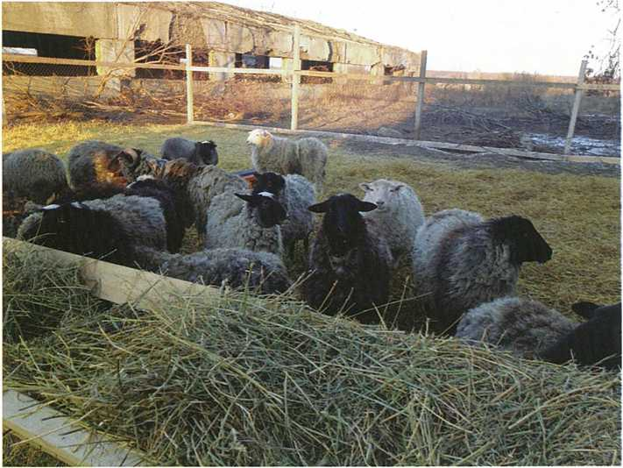
Мировой опыт показывает, что повышение эффективности и конкурентоспособности овцеводства связано с уровнем производства экологически чистой молодой баранины, получаемой от чистопородных или помесных ягнят. В рыночных условиях производство молодой баранины стало экономически выгоднее, чем шерсти
[ 1 ]. Стоимость мяса от одного ягненка значительно превышает затраты на кормление маток и ягнят, что значительно повышает рентабельность овцеводства.
Корма играют важную роль и оказывают решающее влияние на формирование организма, как во время внутриутробного периода развития, так и при выращивании и откорме [2].

- Рационы кормление баранчиков с 3 по 8 месячного возраста (по фактически потребленным кормам)
 | Романовские | Эдильбай х романовские | Романовские | Эдильбай х романовские
Показатель |  | Возраст, мес.
 | 3-6 |  | 6-8
Кормосмесь, кг | 2,61 | 2,85 | 3,58 | 3,81
Комбикорм для овец, г | 450 | 450 | 650 | 650
В рационе содержится:
сухое вещество, кг | 1,38 | 1,44 | 1,51 | 1,58
обменная энергия, МДж | 13,87 | 14,89 | 15,08 | 15,86
ЭКЕ | 1,39 | 1,49 | 1,53 | 1,65
протеин: сырой, г | 171 | 182 | 220 | 228
переваримый, г | 111 | 126 | 139 | 151
жир, г | 46 | 51 | 69 | 72
клетчатка, г | 253 | 281 | 208 | 223
БЭВ, г | 798 | 836 | 931 | 982
кальций,г | 7,81 | 8,26 | 8.5 | 8.9
фосфор, г | 5,36 | 5,58 | 8.5 | 8.9
сера, г | 4,69 | 5,11 | 5,14 | 5,35
каротин, мг | 80 | 91 | 88 | 95
ОЭ в 1 кг СВ, МДж | 10,05 | 10,34 | 9,98 | 10,03
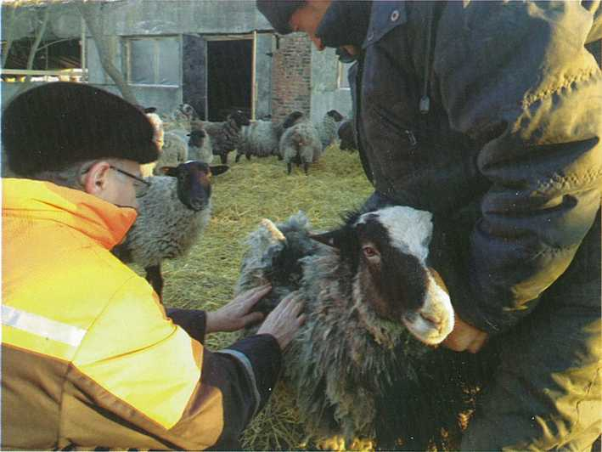

2.Коэффициенты переваримости питательных веществ рационов баранчиков в возрасте 5 месяцев

Группа | Сухое | Органическое |  | Сырые
Группа | вещество | вещество | протеин | жир клетчатка | БЗВ
Романовские | 68,99 | 70,78 | 65,07 | 68,43 65,18 | 72,15
Эдильбай х романовские | 71,69 | 73,71 | 69,11 | 72,97 70,64 | 75,31

3. Динамика массы тела баранчиков с 3-8 месячного возраста

Группа | Живая масса в возрасте (мес.), кг |  |  | Суточный прирост, г
Группа | 3 | 6 | 8 | 3 - 6 мес. | 6 - 8 мес.
Романовские | 27,67±0.31 | 42,17±1,25 | 50,43±1,20 | 161 | 138
Эдильбай х романовские | 27,92±1.08 | 46,95±1,63 | 58,10±1,76 | 212 | 186

Эффективное использование кормов и высокая продуктивность овец могут быть получены в результате балансирования рационов по всему комплексу питательных и минеральных веществ и обеспечения их оптимальных потребностей в энергии и питательных веществах[3].
Важным резервом увеличения производства молодой баранины является промышленное скрещивание разных пород овец не толь-ко с мясными, но и с мясосальными баранами, обладающими высокой скороспелостью, оплатой корма и мясной продуктивностью.
В последние годы проявляется определенный интерес к мясосальной эдильбаевской породе, обладающей высокой скороспелостью, хорошими мясными качествами и отличной приспособленностью к сухостепной зоне. Однако опыт ее использования изучен недостаточно.
Цель наших исследований:
установить эффективность использования корма и продуктивность, в том числе мясную, помесных эдильбай х романовских и чистопородных романовских баранчиков в возрасте 3-8 месяцев, а также показать затраты кормов на 1кг прироста живой массы.
Материал и методы исследований. Для экспериментального изучения эффективности использования корма и продуктивности было сформировано 2 группы растущих баранчиках по 6 голов в каждой группе. Первая группа - чистопородные романовские баранчики, вторая - эдильбай х романовские помеси. Опыт продолжался с 3 до 8 месячного возраста. В период проведения исследований были изучены и определены: потребление кормов ежедневным учетом заданных кормов и остатков; химический состав кормов по показателям: общая влага, общий азот, сырая клетчатка, сырые жир, протеин, зола, кальций, фосфор и каротин; динамика роста - ежемесячным взвешиванием животных; переваримость и использование питательных веществ рационов в возрасте пяти месяцев, путем проведения опыта по изучению переваримости кормов (на 3-х животных из каждой группы) по методике ВИЖ [4]; мясная продуктивность в возрасте 8месяцев путем проведения контрольного убоя баранчиков (убивали по 3-х животных из каждой группы) по методике ВИЖ [5].
Полученные результаты обработаны методом вариационной статистику с использованием компьютерной программы.
Результаты исследований: Рационы кормления баранчиков с 3 до 8 месячного возраста состояли из кормосмеси, включающей силос и сенаж примерно в равных пропорциях и готовилась с помощью миксера. Кроме того животные потребляли по периодам опыта 450 и 650 г комбикорма на 1 голову в сутки.
Состав и питательность рационов кормления молодняка по фактически потребленным кормам приведены в таблице 1.
Анализируя полученные результаты, можно сказать, что эдильбай х романовские помеси потребили несколько больше кормосмеси (на 240 и 230 г), в первый и во второй периоды выращивания соответственно, а количество комбикорма в рационах по группам было одинаковое.
Энергетическая ценность кормов баранчиков эдильбай х романовских помесей была на 1,02 МДж и 0,78МДж выше в первый и во второй периоды выращивания соответственно по сравнению с чистопородными баранчиками. Другие показатели питательности рационов между группами сильно не различались.
В возрасте 5 месяцев на баранчиках был проведен физиологический опыт по определению переваримости питательных веществ рационов, результаты его приведены в таблице 2. Они показывают, что переваримость всех питательных веществ была выше у помесных баранчиков по сравнению с романовскими животными.
Значительные различия получены по органическому веществу, протеину и клетчатке - веществам, которые составляют основную массу сухого вещества растительных кормов. Так, переваримость органического вещества у эдильбай х романовских помесей увеличилась на 2,93 абсолютных процента, протеина на 4,04% и клетчатки на 5,46%. Разница по переваримости протеина достоверна при Р<0,01, по клетчатке - при Р<0,05.
Ежемесячное индивидуальное взвешивание молодняка овец показало (табл.З), что, как романовские, так и эдильбай х романовские помеси с З до 8 месячного возраста хорошо росли и развивались; абсолютный прирост массы тела у баранчиков романовской и эдильбай х романовских помесей за первый период опытного кормления составил 11,50 и 15,58против 9,96 кг и 11 кг за второй период опытного кормления соответственно. Разница достоверна при Р<0,02 и при Р<0,05 в первый и во второй периоды опыта. По результатам динамики массы тела баранчиков видно, что за период опытного кормления наибольшие суточные приросты массы тела получены у эдильбай х романовских помесей. Разница достоверна при Р<0,02 и при Р<0,05 в первый и во второй периоды выращивания.
В возрасте 6 месяцев масса тела эдильбай х романовских помесей была на 4,78кг или на 11,3% больше по сравнению с романовскими баранчиками. Разница достоверна при Р<0,05. В возрасте 8 месяцев эта разница составила 7,67 кг или на 15,2% больше по сравнению с романовскими баранчиками. Разница достоверна при Р<0,01.
В возрасте 8 месяцев был проведен контрольный убой баранчиков по методике ВИЖ [5]. Результаты приведены в таблице 4.
Анализ таблицы 4 показывает, что по всем показателям убоя и морфологии туш кроме убойного выхода преимущество за помесными эдильбай х романовскими баранчиками. По предубойной массе, массе парной туши, убойной массе, массе охлажденной туши разница между группами достоверна при Р<0,05. Масса охлажденной туши помесей превосходит чистопородных на 4,67 кг, разница достоверна при Р<0,05. В тушах эдильбай х романовских помесей больше содержится мышечной ткани на 19,93%, жира туши на 24,4%, при практически одинаковом содержании костей.
Расчет затрат кормов на прирост живой массы показал, что с 3 до 6 месячного возраста эдильбай х романовские баранчики тратили на 1 кг прироста 6,81 кг сухого вещества и 70,4 МДж обменной энергии, а чистопородные романовские 8,56 кг и 86,1 МДж. Разница составила 1,75 кг сухого вещества и 15,7 МДж обменной энергии или 25,7 и 22,3%. С 6 до 8 месячного возраста эти затраты у помесных баранчиков составили 8,50 кг сухого вещества и 85,3 МДж обменной энергии, а у чистопородных на 29,1 и 28,4% больше.
Таким образом, результаты проведенного эксперимента показали, что по эффективности использования корма, динамике массы тела, результатам контрольного убоя и затратам кормов на 1 кг прироста живой массы предпочтение нужно отдать помесным эдильбай х романовским баранчикам и шире внедрять промышленное скрещивание не племенных романовских маток с баранами эдильбаевской породы. Это дает возможность повысить переваримость органического вещества на 2,93 абсолютных процента, сырого протеина - на 4,04% и клетчатки - на 5,46%.
Разница по живой массе у помесных 8 месячных баранчиков составила 7,67 кг или на 15,2% больше, чем у чистопородных романовских животных. По массе охлажденной туши они превосходили сверстников на 4,67 кг или 20,2%, а затраты кормов на 1 кг прироста живой массы с З до 6 месяцев у них снизились по сухому веществу на 1,75 кг, по обменной энергии - на 15,7 МДж или на 25,7 и 22,3%. С 6 до 8месячно- го возраста затраты кормов на 1 кг прироста у помесных баранчиков снизились соответственно на 22,5 и 22,1%.

4. Результаты контрольного убоя и обвалки туш баранчиков

Показатель | Романовские | Эдильбай х романовские
Съемная масса, кг | 50,27±1,50 | 58,20±1,03
Предубойная масса, кг | 48,80±1,68 | 56,77 ±0,99
Масса парной туши, кг | 23,90±1,02 | 28,33±0,94
Масса внутреннего жира, кг | 1,10±0,06 | 1,60±0,06
Убойная масса, кг | 25,00±1,04 | 29,93±0,92
Убойный выход,% | 51,20±0,47 | 52,72±0,79
Масса охлаждённой туши, кг | 23,10±1,06 | 27,77±1,04
Масса мякоти-мяса, кг | 14,45±0,83 | 17,33±0,48
в т. ч. длиннейшей мышцы спины, кг | 1,16±0,02 | 1,42±0,06
Жирный хвост, кг | - | 0,39±0,02
Масса жира туши, кг | 3,48±0,29 | 4,33±0,24
Масса костей туши, кг | 3,96±0,11 | 4,30±0,11
Масса прочих тканей, кг | 0,34±0,02 | 0,28±0,04
Отношение костей к массе туши,% | 17,14 | 15,48
Отношение мякоти к костям | 3,65 ±0,28 | 4,03 ±0,14

Журнал «ВАШ СЕЛЬСКИЙ КОНСУЛЬТАНТ» №4 декабрь 2014г.

